Управления образования города Астаны
Школа-лицей № 59

На конкурс среди старшеклассников и молодежи
по теме «Победа, память, патриотизм»

Сочинение
Победа, память, патриотизм

Ученица 10 класса
Жанибекова Кунарай
Организатор тимуровской команды «Жалын»,
учитель русского языка и литературы: Абуова К.М

Астана - 2010

Поклонимся великим тем годам:
Тем славным командирам и бойцам,
И маршалам страны и рядовым,
Поклонимся и мертвым и живым –
Всем тем, которых забывать нельзя,
Поклонимся, поклонимся, друзья,
Всем миром, всем народом, всей землей,
Поклонимся за тот великий бой.

Время никогда не изгладит из памяти народной Великую Отечественную войну. Память о тех днях позабыть невозможно. Невосполнимыми потерями обернулась эта война для нашей Родины. Все дальше и дальше уходят суровые годы. То горькое и славное время не забыть. Оно в нашей памяти, в нашем сегодняшнем дне, хотя уже ушло в историю.
Но для ветеранов, для тружеников тыла война останется навечно в памяти. В крови и ужасах они выстояли, победили и спасли страну от фашизма. Поистине это подвиг во имя жизни. Страшная война коснулась почти каждой семьи.
События военных лет еще долго будут тревожить умы и души всех тех, кому дорога история своего народа. Сотни тысяч сынов и дочерей казахского народа проливали кровь, сложили головы на русской, украинской, белорусской землях, странах Восточной Европы. И их кровью оплачена независимость Родины, свободная жизнь грядущих поколений.
Человек, о котором хочется рассказать, помог нам узнать и понять тот сложный отрезок исторического пути, пройденный им самим.
Нашей тимуровской команде «Жалын», организованной в школе-лицее №59, и ее руководителю выпала возможность встретиться с уважаемым аксакалом нашего Есильского района, ветераном Великой Отечественной войны, Мысыкбаевым Рашатом.
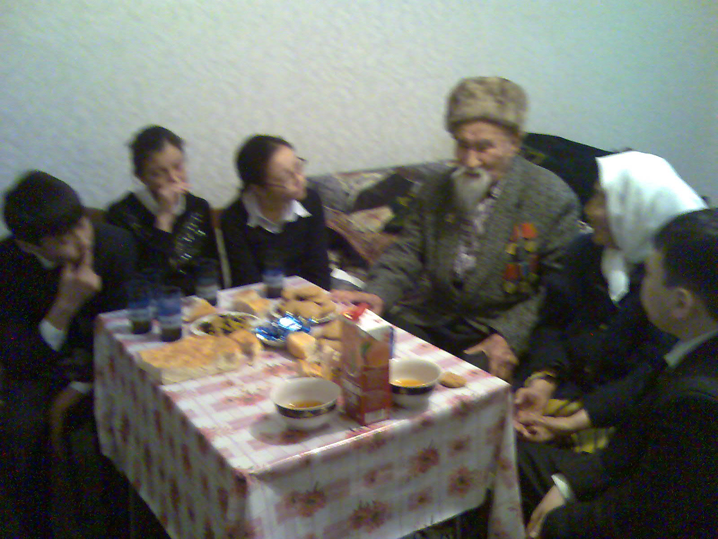
Это интереснейший человек, который прошел солдатские дороги мужества. Во время войны он был принят в дивизию маршала Жукова, где выполнял свой долг. Выполняя приказы командира, ему удалось побывать в разных странах. Это Кавказ, Карпаты, Польша, Чехословакия и Германия. Нелегок был боевой путь солдата, который испытал голод, болезнь, горечь потери близких людей. И в тысяча девятьсот сорок седьмом году вернулся на родину. С охотой рассказывал нам Рашат ата о подвигах и героизме солдат в боях, о фронтовой дружбе воинов разных национальностей, защищавших Родину. О том, как смело шли в бой, самоотверженно бросались в атаку, хорошо владели оружием, беспрекословно выполняли приказы командира.
«У каждого воина своя, неповторимая и незабываемая военная тропа, по которой он шел к победе с тяжелыми и упорными боями » - говорил ветеран. Верный сын великого народа Рашат ата пережил страшные муки войны. Война покалечила его здоровье и сделала инвалидом.
«Окрыленные победой, мы работали, не считаясь ни со своим здоровьем, ни со временем» - вспоминал он. Солдату, участнику войны, аксакалу невозможно было забыть те годы, что пережил он. Несмотря на то, что Рашат ата шел сто четвертый год, на встрече с нами, «жалыновцами», он был бодр и силен духом: ум, мудрость и поэтические дарования по-прежнему были присущи ему. Улыбаясь, ата читал нам стихотворения великого Абая, приводил в пример пословицы и даже пел. А самое главное, говорил слова-напутствия и желал видеть в нас настоящих патриотов своей Родины.
На сто четвертом году жизни ушел уважаемый для нас человек. Ушел из жизни… .
Но в памяти оставил то сокровенное, которое нам не забыть вовек. И в нашей памяти живет и всегда будет жить беспримерный подвиг уважаемого ветерана Рашат ата. Очень важно беречь память о нем и о тех, кто героически трудился и защищал свое Отечество. Героизм всех солдат на фронте и в тылу будут служить немеркнущим примером стойкости и отваги для грядущих поколений.
Шестьдесят пять лет тому назад была одержана Великая Победа. О войне написано немало. И чем дальше мы от нее, тем дороже становится память о тех людях, которые подарили нам жизнь. Все острее и пристальнее вглядываемся мы в мельчайшие штрихи гигантской картины самой тяжелой в истории нашей Родины войны, стараемся разглядеть в лицо каждого ее участника. Память об их подвиге во имя жизни золотыми буквами навечно вписана в Книгу славы и подвигов нашего народа.
Мы хотим, чтобы в нашем суверенном молодом государстве царили всегда мир и согласие, укреплялись единство и дружба многонационального народа. И хочется еще и еще раз повторить «Низкий, вам, поклон и вечная слава, мужественные защитники нашей Родины!»

